SitaDrain Klassik, 150 x 500 mm

Sita Bauelemente

Eigenschaften

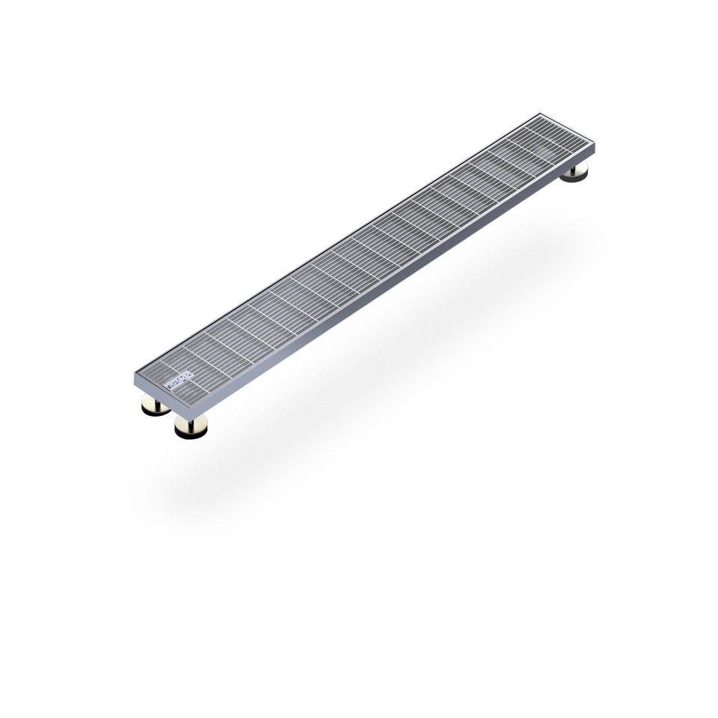

GTIN:

4027563008454

HAN:

201550

Form

gerade Rinne

Werkstoff

Stahl

Breite (mm)

150,00

Höhe (mm)

25,00

Länge (mm)

500,00

Brandverhalten

A1